ФЕДЕРАЛЬНОЕ ГОСУДАРСТВЕННОЕ БЮДЖЕТНОЕ ОБРАЗОВАТЕЛЬНОЕ
УЧРЕЖДЕНИЕ ВЫСШЕГО ОБРАЗОВАНИЯ
«КАЗАНСКИЙ ГОСУДАРСТВЕННЫЙ МЕДИЦИНСКИЙ УНИВЕРСИТЕТ»
МИНИСТЕРСТВА ЗДРАВООХРАНЕНИЯ РОССИЙСКОЙ ФЕДЕРАЦИИ

СТУДЕНЧЕСКОЕ НАУЧНОЕ ОБЩЕСТВО
ИМЕНИ ИРИНЫ АНДРЕЕВНЫ СТУДЕНЦОВОЙ

«УТВЕРЖДАЮ»
Куратор Совета СНО
им. И. А. Студенцовой, проф.
____________ Габидуллина Р.И.
«__»____________.2025 г. №___

ГОДОВОЙ ОТЧЕТ
О ДЕЯТЕЛЬНОСТИ СТУДЕНЧЕСКОГО НАУЧНОГО КРУЖКА
по «Пропедевтике внутренних болезней»
за 2025 г.
(с 1 декабря 2024 г. по 1 декабря 2025 г.)

1. СПИСОК ИЗДАННЫХ ТРУДОВ, РЕАЛИЗОВАННЫХ ГРАНТОВ
ЧЛЕНАМИ СНК, ЗА 2025 г.
(все публикации подтверждаются сканами в Pdf формате)

№ | Название пункта | Список
1. | Статьи РИНЦ (со всеми выходными данными по ГОСТ), импакт-фактор журнала, название журнала, ссылка на статью, DOI
2. | Статьи ВАК (со всеми выходными данными по ГОСТ), импакт-фактор журнала, название журнала, ссылка на статью, DOI
3. | Статьи входящих в Russian Science Citation Index / Scopus / Web of Science (со всеми выходными данными по ГОСТ), импакт-фактор журнала, название журнала, ссылка на статью, DOI | - Терехова А.А., Ослопов В. Н. Великие медицинские имена России — С.С. Зимницкий и Н.С. Коротков. Судьбы и творчество (к 150-летию со дня рождения ученых и к 120-летию создания Н. С. Коротковым звукового метода определения артериального Кардиоваскулярная терапия и профилактика. 2025;24(2S):4478. doi: 10.15829/1728-8800-2025-4478 EDN: JDEHVX  - Савзиханова Р.Р., Исхакова Д.Г., Хазова Е.В. Эпидемиология, клиническая картина, сопутствующие факторы и современные тенденции микроскопического колита // Казанский медицинский журнал. 2025. Т. 106, № 1. С. 117–128.  doi: https://doi.org/10.17816/KMJ635770  - Раков К.А., Храмов М.Е., Макаров М.А., Садыкова А.М., Кривоносова С.Ш. Роль генетических и эпигенетических факторов в развитии фибрилляции предсердий // Вестник современной клинической медицины. – 2025. – Т. 18,вып. 1. – С.124–131. DOI: 10.20969/VSKM.2025.18(1).124-131.  - Макаров М.А., Садыкова А.Р., Сулейманова А.А.,. Шакирова А.И, Козлова А.М. Зимина Т.С. Роль эпигенетических факторов в развитии кардиомиопатий // Вестник современной клинической медицины. – 2025. – Т. 18, вып. 1. – С.107–114. DOI: 10.20969/VSKM.2025.18(1).107-114.  - Садыкова А.Р., Рязанова Д.А., Юсупова Р.И., Макаров М.А,. Гатауллин Р.В,.Марданова Н.Ф. Роль SNP-маркеров хромосомы 10 в развитии фибрилляции предсердий // Вестник современной клинической медицины. – 2025. – Т. 18, вып. 2. – С. 122–129. DOI: 10.20969/VSKM.2025.18(2).122-129.  - Терехова А.А., Ослопов В. Н. Великие медицинские имена России — С.С. Зимницкий и Н.С. Коротков. Судьбы и творчество (к 150-летию со дня рождения ученых и к 120-летию создания Н. С. Коротковым звукового метода определения артериального давления). Кардиоваскулярная терапия и профилактика. 2025;24(2S):4478. doi: 10.15829/1728-8800-2025-4478.  - В.Н. Ослопов, Ю.С. Мишанина, С.И. Сафиуллина, Ю.В. Ослопова, Е.В. Хазова, Д.В. Ослопова, С.А. Кичатов, Р.М. Хисамиев, З.Ф. Ким, Д.М. Макарова, А.А. Терехова. Казуистика амилоидной макроглоссии, или Как был поставлен окончательный диагноз в катамнезе через 10 лет после смерти пациента // Вестник современной клинической медицины. – 2025. – Т. 18, прил. 1. – С. 181 –188. DOI: 10.20969/VSKM.2025.18(suppl.1).181-188.  - В.Н. Ослопов, Ю.С. Мишанина, С.И. Сафиуллина, Ю.В. Ослопова, Е.В. Хазова, Д.В. Ослопова, Д.М. Макарова, А.А. Терехова Дифференциальная диагностика первичного амилоидоза // Вестник современной клинической медицины. – 2025. – Т. 18, вып. 5. – С. 102–110. DOI: 10.20969/VSKM.2025.18(5).102-110.  - Хазова Е.В, Шулаева П.А, Малкова М.И. Причины возникновения и диагностические аспекты желудочковой тахикардии у молодых пациентов: случай из практики // Вестник современной клинической медицины. – 2025. – Т. 18, прил. 1. – С. 189–195. DOI: 10.20969/VSKM.2025.18(suppl.1).189-195.  - Исхакова Д.Г., Хазова Е.В., Савзиханова Р.Р., Казыханова Ю.А., Кулагин Р.Н., Гаязова Г.Р., Хаертдинова Н.О. Клинический случай коллагенового микроскопического колита // Вестник современной клинической медицины. – 2025. – Т. 18, прил. 1. – С. 155–159. DOI: 10.20969/VSKM.2025.18(suppl.1).155-159.
4. | Тезисы конференций, за исключением тезисов в Сборнике «Белые цветы», с указанием статуса конференции (со всеми выходными данными по ГОСТ) | - КЛИНИЧЕСКИЙ ПОРТРЕТ ПАЦИЕНТА С МИКРОСКОПИЧЕСКИМ КОЛИТОМ Р.Р. Савзиханова, Д.Г. Исхакова, Е.В. Хазова, Л.М. Ибрагимова, Ю.А. Казыханова, Н.А. Данилова, Н.О. Хаертдинова, Р.Н. Кулагин Тезисы 51-й сессии ЦНИИ гастроэнтерологии «Междисциплинарный консилиум в гастроэнтерологии». 27–28 февраля 2025 года. Consilium Medicum. 2025;27(Приложение): 28. DOI: 10.26442/20751753.2025.5.203138  - Шамкина А.Р. Некоторые показатели систолической функции левого желудочка у женщин репродуктивного возраста с артериальной гипертензией и непропорционально высокой массой миокарда левого желудочка / А.Р. Шамкина, Х.М. Вахитов, А.Р. Газиев, В.М. Айвазян, К.К. Жиденко // Тезисы Всероссийской научно-практической конференции «Кардиология на марше 2025», г.Москва, 4-6 июня 2025 года // Тезисы конференции. – 2025. – С. 199–200.  - Димитриева Д.В. Анемия хронического заболевания у пациенток с раком молочной железы: вопросы патогенеза, клиники, прогноза. Научный руководитель: канд. мед. наук, доц. Хазова Е.В. Актуальные проблемы современной медицины и фармации - 2025: сборник тезисов докладов LXXIХ Международной научно-практической конференции студентов и молодых ученых / под. ред. С.П. Рубниковича, М.Ю. Ревтовича – Минск: БГМУ, 2025 – 1207 с.  - Гатауллина К.И. Клиническое наблюдение за пациентом с переломом шейки бедра с отягощенным анамнезом Научный руководитель – к.м.н., доц. Макаров М.А. Сборник тезисов XIV Всероссийской (с международным участием) учебно-практической конференции обучающихся «Производственная практика в медицинском вузе. Расширение горизонтов». г.Казань, 21 октября 2025 г. – 2025. − С. 43-44  - Гатауллина К.И. Клинический случай коматозного пациента с ушибом головного мозга Научный руководитель – к.м.н., доц., Макаров М.А. Сборник тезисов XIV Всероссийской (с международным участием) учебно-практической конференции обучающихся «Производственная практика в медицинском вузе. Расширение горизонтов». г.Казань, 21 октября 2025 г. – 2025. − С. 48-49  - Сравнение систем здравоохранения России и Казахстана Айвазян В.М., Жиденко К.К., Колчина А.Ю. Научный руководитель – к.м.н., доц. Иванцов Е.Н. Сборник тезисов XIV Всероссийской (с международным участием) учебно-практической конференции обучающихся «Производственная практика в медицинском вузе. Расширение горизонтов». г.Казань, 21 октября 2025 г. – 2025. − С. 52  - Мухарлямов М.Д., Хасаншин М.Р. Разбор клинического случая «Транзиторная ишемическая атака при нейросифилисе» Научные руководители – к.м.н., доц. Садыкова А.Р., к.м.н., асс. Шакуров А.Ф. Сборник тезисов XIV Всероссийской (с международным участием) учебно-практической конференции обучающихся «Производственная практика в медицинском вузе. Расширение горизонтов». г.Казань, 21 октября 2025 г. – 2025. − С. 58  - . Жиденко К.К., Айвазян В.М., Колчина А.Ю. Разбор клинического случая «Закрытие ушка левого предсердия у пациентов с высоким риском тромбоэмболических осложнений с использованием устройства WATCHMAN FLEX» Научный руководитель – к.м.н., доц. Иванцов Е.Н. Сборник тезисов XIV Всероссийской (с международным участием) учебно-практической конференции обучающихся «Производственная практика в медицинском вузе. Расширение горизонтов». г.Казань, 21 октября 2025 г. – 2025. − С. 58-59  - Колчина А.Ю., Айвазян В.М., Жиденко К.К. Сравнительный анализ основных принципов организации систем здравоохранения Российской Федерации и Республики Сербия Научный руководитель – к.м.н., доц. Иванцов Е.Н. Сборник тезисов XIV Всероссийской (с международным участием) учебно-практической конференции обучающихся «Производственная практика в медицинском вузе. Расширение горизонтов». г.Казань, 21 октября 2025 г. – 2025. − С. 65-66  - Шамкина А.Р. Некоторые параметры диастолической функции левого желудочка у женщин репродуктивного возраста с артериальной гипертензией в сочетании с диспропорционально высокой массой миокарда левого желудочка / А.Р. Шамкина, Х.М. Вахитов, А.Р. Газиев, В.М. Айвазян, К.К. Жиденко // Материалы Российского национального конгресса кардиологов, г.Казань, 25–27 сентября 2025 г. − Российский кардиологический журнал. – 2025. – Том 30 (8S) − С. 52.
5. | Другие публикации, НЕ входящие в перечень РИНЦ, ВАК, Scopus, Web of Science
6. | Гранты с указанием № гранта, инвестора, названия гранта, руководителя, исполнителя (-ей), сумма гранта за III квартал 2025 года
7. | Инновационный проект с указанием № заявки, инвестора, названия проекта, руководителя, исполнителя (ей), сумма подаваемой заявки за III квартал 2025 года
8. | РИД с указанием № РИД, РИД название темы изобретения, автор (ы), заявка

2. УЧАСТИЕ В КОНФЕРЕНЦИЯХ И В КОНКУРСАХ
ЧЛЕНАМИ СНК ЗА 2025 г.

№ | Название  (V Международная молодежная научная конференция «Фундаментальные исследования – старт в медицинскую науку») | Дата | Организатор (ВУЗ, НИИ) |  | Уровень (Международный, Всероссийский, вузовский и др.) | ФИО участника
№ |  | Дата | Казанский ГМУ | Вне Казанского ГМУ | Уровень (Международный, Всероссийский, вузовский и др.) | ФИО участника
1. | XX Международная (XXIX Всероссийская) Пироговская научная медицинская конференция | 20 марта 2025 г. |  | РНИМУ им. Н.И. Пирогов | Международный | Эркинова Дилноза
2. | XIV Всероссийская (с международным участием) учебно-практическая конференция обучающихся «Производственная практика в медицинском вузе. Расширение горизонтов» | 20-26.10.2025 | + |  | Межрегиональный | Корнеева Анастасия Андреевна
3. | XIV Всероссийская (с международным участием) учебно-практическая конференция обучающихся «Производственная практика в медицинском вузе. Расширение горизонтов» | 20-26.10.2025 | + |  | Межрегиональный | Гатауллина Карима Ильдаровна

3. УЧАСТИЕ В ОЛИМПИДАХ
ЧЛЕНАМИ СНК ЗА 2025 г.

№ | Название  (VII Всероссийскую научно-практическую олимпиаду с международным участием «Инфекционные болезни: вчера, сегодня, завтра») | Дата | Организатор (ВУЗ, НИИ) |  | Уровень (Международный, Всероссийский, вузовский и др.) | ФИО участника
№ |  | Дата | Казанский ГМУ | Вне Казанского ГМУ | Уровень (Международный, Всероссийский, вузовский и др.) | ФИО участника
1. | I Сибирская олимпиада по пропедевтике внутренних болезней «Искусство диагностики» | 29-30 апреля 2025 |  | Кемеровский государственный медицинский университет | Международный | Гришина Яна Дмитриевна, Нигамадьянова Алия Гафуровна, Мукминова Милена Маликовна
2.
3.

4. НАГРАДЫ И ДОСТИЖЕНИЯ ЧЛЕНОВ СНК ЗА 2025 г.
Конференции, олимпиады, конкурсы, благодарственные письма и др.
(Все награды и достижения подтверждаются сканами в Pdf формате)

№ | Название  (I Студент года Казанского ГМУ – 2025) | Дата | Организатор (ВУЗ, НИИ) |  | ФИО студента | 1, 2 и 3 Место / Гран-при, специальный приз
№ | Название  (I Студент года Казанского ГМУ – 2025) | Дата | Казанский ГМУ | Вне Казанского ГМУ | ФИО студента | 1, 2 и 3 Место / Гран-при, специальный приз
1. | II НАУЧНО-ПРАКТИЧЕСКАЯ КОНФЕРЕНЦИЯ МОЛОДЫХ  УЧЕНЫХ С МЕЖДУНАРОДНЫМ УЧАСТИЕМ  КЛИНИЧЕСКОЕ МЫШЛЕНИЕ:  ВЗГЛЯД МОЛОДОГО ТЕРАПЕВТА,  посвящённая 70-летию КемГМУ | 25-26 ноября 2025 |  | Кемеровский государственный медицинский университет | Яна Дмитриевна Гришина | 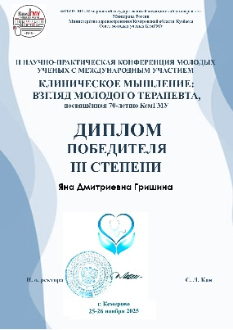
2. | I Сибирская олимпиада по пропедевтике внутренних болезней «Искусство диагностики» | 29-30 апреля 2025 |  | Кемеровский государственный медицинский университет | Гришина Яна Дмитриевна, Нигамадьянова Алия Гафуровна, Мукминова Милена Маликовна | 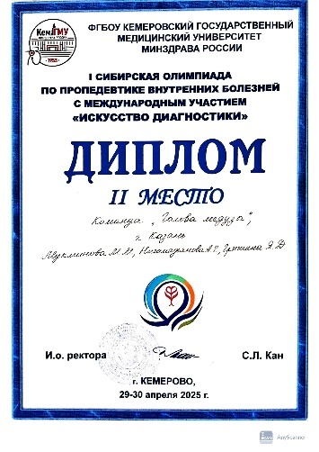
3. | XII Международный молодежный научный медицинский форум «Белые цветы», посвященный 80-летию Победы в Великой Отечественной войне | 9-11 апреля 2025 | + |  | Кириллова Ксения Евгеньевна | 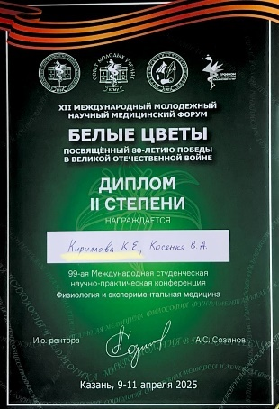
4. | Всероссийские студенческие Ломоносовские чтения – 2025 | 03.03.2025 |  | МЦНП «Новая наука» | Кириллова Ксения Евгеньевна | 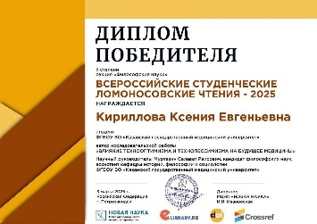
5. | Студвесна. Республика Татарстан. | 2025 |  | Министерство по делам молодежи | Назарова Азалия Дмитриевна | 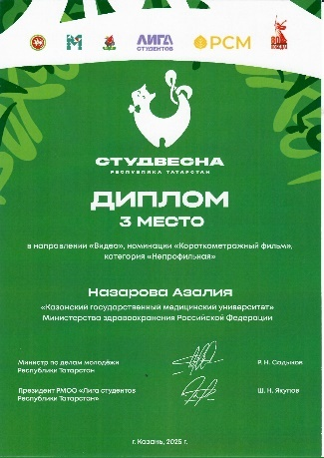
6. | Всероссийский конкурс старост академических (учебных) групп образовательных организаций высшего образования и профессиональных образовательных организаций «Твой Ход, староста!» | 2025 |  | Всероссийский студенческий проект «Твой ход» | Назарова Азалия Дмитриевна | 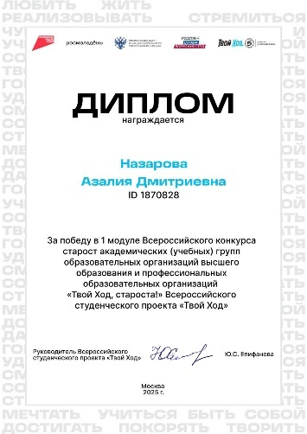
7. | Ученик года | 23.12.2025 | + |  | Назарова Азалия Дмитриевна | 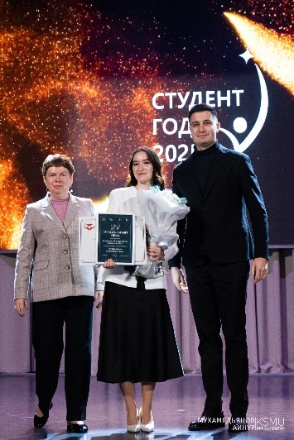  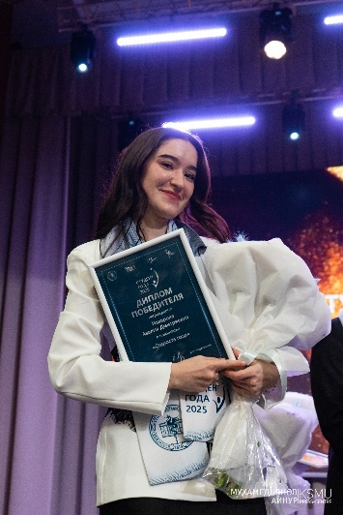
8. | XIV Всероссийская (с международным участием) учебно-практическая конференция обучающихся «Производственная практика в медицинском вузе. Расширение горизонтов» | 20-26.10.2025 | + |  | Гатауллина Карима Ильдаровна | 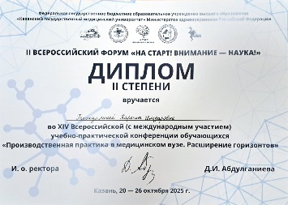
9. | XII Международный молодежный научный медицинский форум «Белые цветы», посвященный 80-летию Победы в Великой Отечественной войне | 9-11 апреля 2025 | + |  | Корнеева Анастасия Андреевна | 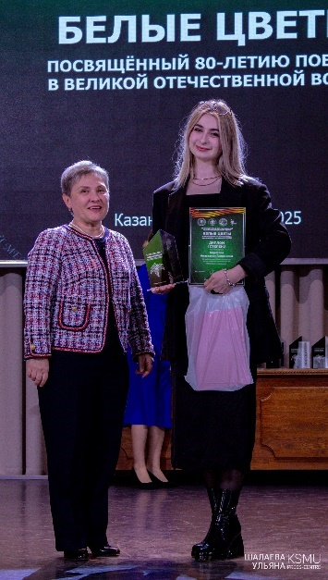
10. | XIV Всероссийская (с международным участием) учебно-практическая конференция обучающихся «Производственная практика в медицинском вузе. Расширение горизонтов» | 20-26.10.2025 | + |  | Корнеева Анастасия Андреевна | 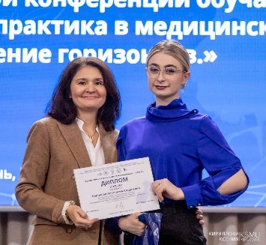

5. ИНФОРМАЦИЯ О ЗАСЕДАНИЯХ СНК ЗА 2025 г.
(фотоотчет, а также ссылка на публикацию в ВК и/или Телеграмм и на официальном сайте СНК кафедры)

№ | Дата | Повестка заседания | Докладчики/  Название доклада | ФИО и звание (степень) приглашенных гостей | Кол-во присутствующих | Ссылка на публикацию в ВК, Телеграм
1. | 28.02.2025 | Совместное заседание СНК кафедры пропедевтики внутренних болезней Казанского ГМУ и кафедры пропедевтики внутренних болезней Башкирского ГМУ (дистанционный формат) | 1. Зулькарнеев Ш.Р., БГМУ Л-601А, «Поиск новых молекулярно-генетических маркеров лёгочного фиброза с применением технологий "Big Data"»  2. Галяутдинов А. Ф., БГМУ Л-412Б, «Факторы риска развития Синдрома Стивенса-Джонсона»  3. Шамгунов С. Р., КГМУ 1309, «Влияние эпигенетических факторов на развитие СКВ»  4. Эркинова Дилноза Эркин Кизи, КФУ 01-913, «Качество жизни у пациентов с инфарктом миокарда и скомпенсированным дефицитом железа» |  | 114 | https://vk.com/wall-222881440_87
2. | 24.03.2025 | Клинический разбор пациента с осложненным гипертоническим кризом | 1. «Клинический разбор пациента с осложненным гипертоническим кризом» Равилов Б.А  Мацеевская Л.А 2205  2. «Новый метод оценки вреда от курения электронных сигарет (вейпа) в рамках диспансерного наблюдения»  Ситриванова Е.А. гр.3303, Галимова А.А. гр.3303 |  | 34 | https://vk.com/wall-222881440_88
3. | 13.05.2025 | Разбор клинического случая пациента с врожденной семейной лимфедемой обеих нижних конечностей. Синдром «желтых пальцев» | 1. «Проблемы советской медицины в годы Великой Отечественной войны»  Гурьянова Александра Евгеньевна 1306  2. «Разбор клинического случая пациента с врожденной семейной лимфедемой обеих нижних конечностей. Синдром желтых пальцев»  Рахматуллина Аделя Алмазовна  Хазиева Диляра Ирековна 1306 |  | 39 | 9https://vk.com/wall-222881440_89
4. | 25.09.2025 | Разбор клинического случая. | Разбор клинического случая «Множественная миелома. Миеломная нефропатия»  Корнеева А.А. 1606 |  | 29 | 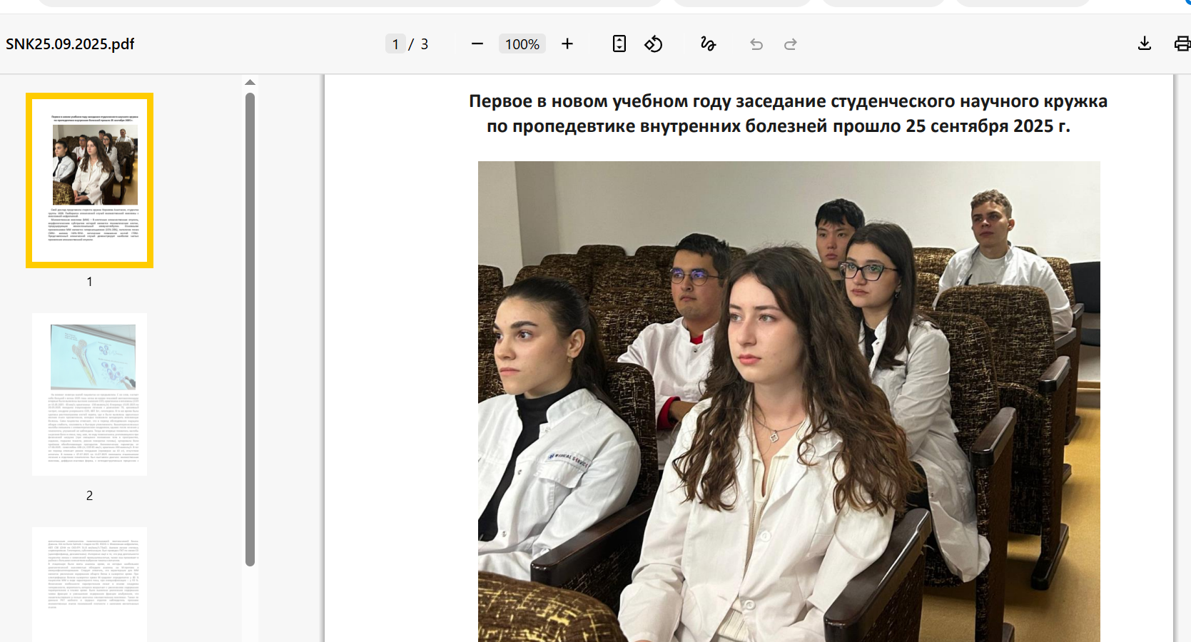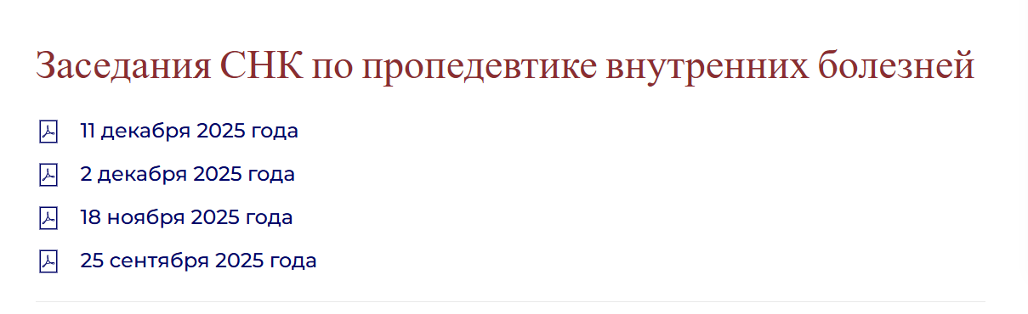  На оффициальном сайте
5. | 18.11.2025 | Слушание докладов, клинический разбор. | Клинический разбор полиморбидного пациента  Гатауллиной К.И. 2303 |  | 56 | 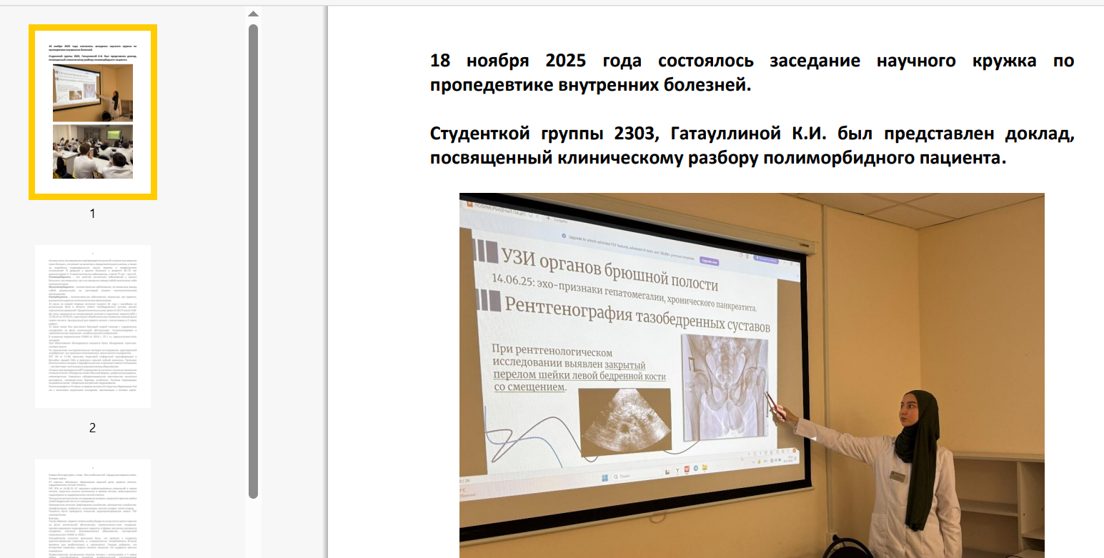
6. | 02.12.2025 | Слушание докладов. | Сочетание узелкового периартериита, хронической подагрической артропатии и геморрагического васкулита в анамнезе: клиническое наблюдение  Гришина Я.Д. 1506 |  | 47 | 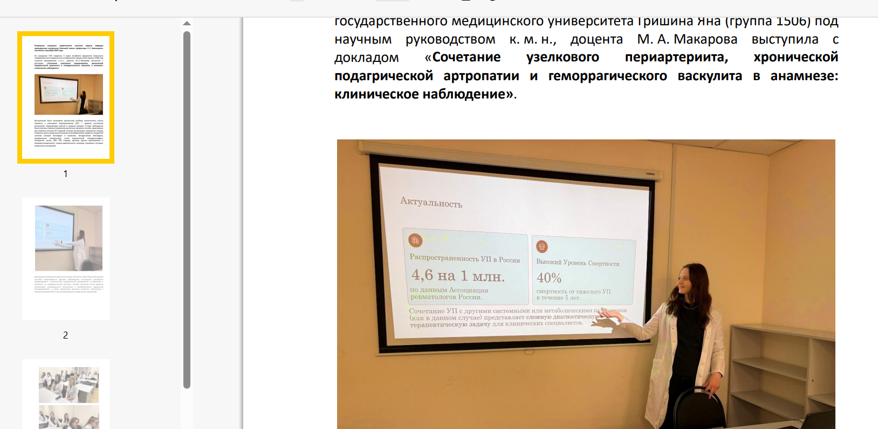
7. | 11.12.2025 | Слушание докладов, подведение итог года. | 1. Гришина Я.Д. и Нигамадьянова А.Г., гр. 1506: «Трудности постановки синдрома Чарджа-Стросса: путь от гастроэнтеролога и пульмонолога к евматологу. Клиническое наблюдение»  2. Корнеева А.А., гр. 1606: «Обзор новых российских рекомендаций: хроническая сердечная недостаточность» |  | 38 | 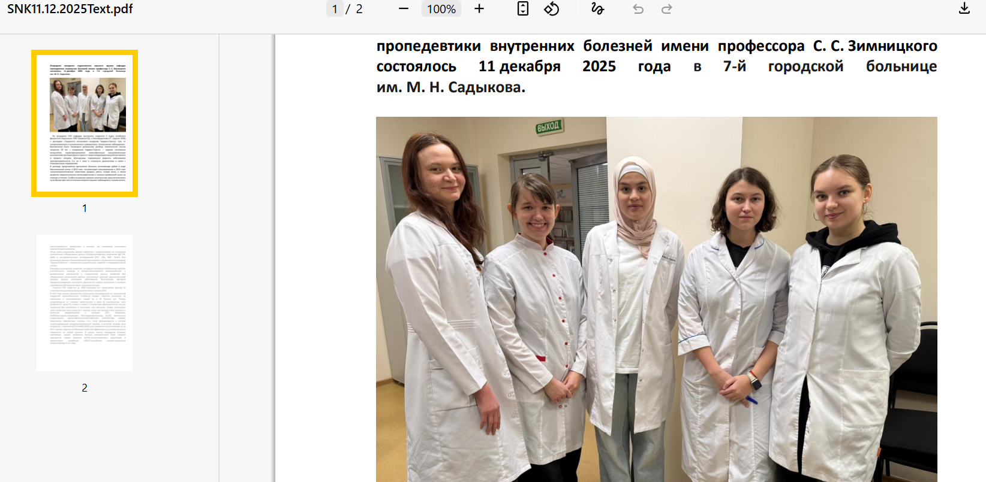

6. СПИСОК УЧАСТНИКОВ СНК ЗА 2025 г.

№ | ФИО студента (полностью) | Номер группы | Телефон, почта, Вк id
1. | Корнеева А. А. | 1606 | +79146399848  anastasiachozadespotia@yandex.ru
2. | Димитриева Д. В. | 1502 | https://vk.com/iddimitrievaaa
3. | Алиева Д. М. | 1501 | 89534842531  jennet.alieva.jennet@mail.ru
4. | Эркинова Дилноза Эркин Кизи | 01-913 | +79600363503
5. | Назарова А.Д. | 1309 | https://vk.com/azaliya30  89061234605
6. | Ибрагимова А.А. | 1309 | https://vk.com/ib.aish.iiii
7. | Майорова А. А. | 1309 | https://vk.com/yu_mayorova  89874092853
8. | Файзуллин Я. И. | 1309 | https://vk.com/id265981435  +9172898852
9. | Кириллова К. Е. | 1309 | +79274634330  https://vk.com/kseniyakirillovaa
10. | Гришина Я. Д. | 1506 | +79656223145  https://vk.com/kot_begemot03
11. | Мукминова М.М. | 2406 | https://vk.com/keeper_of_the_sacred_peach
12. | Хабибуллина Р.В. | 1402 | https://vk.com/id107127015
13. | Бикмуллина З.Д. | 1309 | https://vk.com/bkmlln_g
14. | Щикова Д. С. | 1307 | 89178812963  sinovodara80@gmail.com
15. | Храмов М. | 1504 | https://vk.com/matvei131
16. | Денисова В.А. | 1408 | https://vk.com/evgiia
17. | Алимова Э.М. | 2204 | alielina70@gmail.com
18. | Каримова Р.Р | 1606 | https://vk.com/karimiiya  +7937440-49-98
19. | Галеев Б.Р. | 1506 | https://vk.com/bulatgaleev234
20. | Стрелков Н.К. | 2304 | 89953830448  nikita.strolkov08@mail.ru
21. | Багирова Кенюль Рагим кьцы | 1307 | 89600831165  konul2005bagirova@gmail.com
22. | Гизатуллина Д.И. | 2510 | https://vk.com/consultant_tomatis_level_3  +79179242365
23. | Тронин К.Д. | 1405 | +79063274759  https://vk.com/k.iruxa
24. | Масмалиев Т.Э. | 1209 | https://vk.com/pasha_ogurez_277
25. | Нугаева А.И. | 1209 | https://vk.com/bibika112266
26. | Валиуллин Б.Д. | 1209 | https://vk.com/bvaliullin
27. | Сушатулина А.Р. | 2305 | 89377756145  sungatullinaadila03@gmail.com
28. | Гилязова Р.С. | 1204 | https://vk.com/ragilxs
29. | Филатова В.В. | 1204 | https://vk.com/f.victoria
30. | Нуруллина Д.Р. | 1204 | https://vk.com/diana0x0
31. | Петрова Д.С. | 1204 | https://vk.com/dashuchkaaa
32. | Кадыров И.Р. | 1303 | ilda_296@mail.ru
33. | Морозова М.В. | 2304 | 8958892652  madinamorozova3009@gmail.com
34. | Лукманова А.А. | 2304 | 89297287705  luminetlucrss@gmail.com
35. | Марзагалиев А.И. | 2304 | 89083365829  ainazmirzagaliev3@gmail.com
36. | Фарррахова Г.И. | 2304 | 89274673955  farrahivaguzel3z@gmail.com
37. | Васильева Э.Р. | 1301 | 89061224751  vasileva.elza@bk.ru
38. | Керимова Н.В. | 1301 | 89386528824  kerimovanara@gmail.com
39. | Стрелков Н.К. | 2304 | 89953830448  nikita.strolkov08@mail.ru

7. ИНФОРМАЦИОННАЯ ОТКРЫТОСТЬ СНК ЗА 2025 г.

№ | Тема поста, дата публикации | От сообщества СНК | От сообщества СНО | От сообщества Научного отдела | Публикация об СНК в др. организациях
1. | Объявление о заседании (27.02.2025) | +
2. | Объявление о заседании (23.03.2025) | +
3. | Объявление о заседании (09.05.2025) | +
4. | Объявление о заседании (23.09.2025) | +
5. | Объявление о всероссийском форуме «На старт! Внимание – Наука!» (19.10.2025) |  | +
6. | Объявление о заседании (15.11.2025) | +
7. | Объявление о заседании (01.12.2025) | +

Куратор СНК кафедры
«Пропедевтика внутренних болезней,
д.м.н., доцент М.А. Макаров

Староста СНК кафедры
«Пропедевтика внутренних болезней»,
студент группы 1606 А.А. Корнеева

